Universidad Central de Venezuela

Facultad de Ciencias

Escuela de Computación

Asignatura: Cálculo Científico (6105)

Semestre 2021-01

Estudiante: Naranjo Sthory Alexanyer Naranjo

Cédula de identidad: V – 26.498.600

**Tarea 0: Introducción al Cálculo Científico**

A continuación, se presentan las respectivas respuestas teóricas ante aquellas preguntas del enunciado de cada ejercicio propuesto en la tarea enviada, destacando que solamente se ha indicado las respuestas de preguntas que requieran de una justificación más completa y/o se apoye de la visualización de gráficas, imágenes, resultados, entre otros. Las preguntas que no necesiten de un apoyo gráfico o cuyas respuestas son directas, se han plasmado de manera organizada en un comentario (intradocumentación) del código fuente que corresponda al ejercicio.

**Respuestas – Ejercicio 1.3:**

1. Si analizamos la expresión matemática indicada en el enunciado del ejercicio, la única parte de esta que genera un error es el cálculo para 4/3, el cual genera un resultado que no es posible ser representado por el computador y este genera un redondeo para así poder representar dicho resultado. Los demás valores expresados no generan un error al momento de ser calculados y por ello, no existe un contexto donde sus resultados no puedan ser representados. De esta forma, a través de una desestructuración de la expresión, obtenemos lo que sería una aproximación al Épsilon de la máquina dado a que la propagación del error de un principio del cálculo de 4/3 se va propagando hasta ser tan insignificante y aproximado al valor del Épsilon.
2. Se hizo la prueba de este truco facilitado en el enunciado del ejercicio en diferentes computadoras, aunque todas trabajan en condiciones similares a nivel de procesadores, memoria, entre otros. El resultado obtenido para todas fue igual, el cual es de **2.220446049250313e-16**.
3. El truco indicado en el enunciado del ejercicio no resultaría si nos encontramos trabajando con una base de β = 3, dado a que el resultado de la operación 4/3 es un valor que, si puede ser representado en este sistema y por ello, no se genera el error indicado en el inciso (a).

**Respuestas – Ejercicio 1.5:**

1. 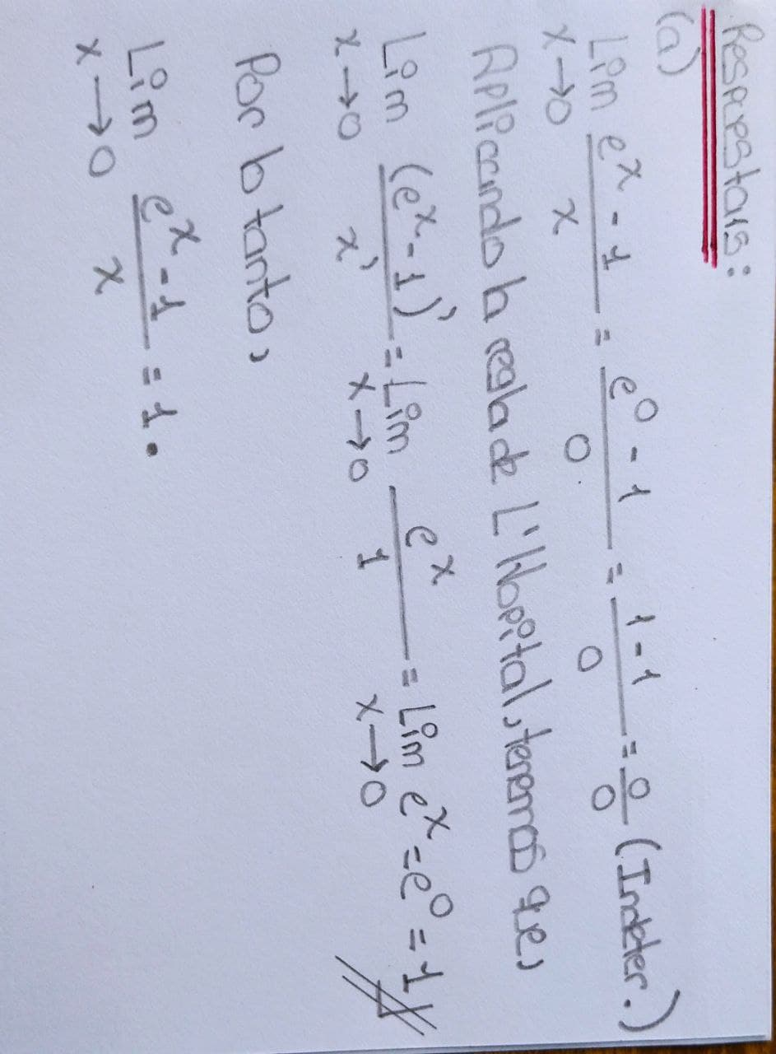 A continuación, se adjunta la correspondiente demostración a través de la Regla de L´Hopital de que el límite de f(x) = (e^x – 1) / x, mientras que x tiende al infinito es igual a 1.
2. Basados en este primer método de aproximación para el cálculo del límite indicado en el inciso de anterior, se obtienen como resultados aproximaciones aceptables mientras el valor de K va en aumento para cada iteración del algoritmo. Ahora bien, como se menciona, es una aproximación al valor real del límite, por ello podemos apreciar que, para los primeros valores de K, por ejemplo, K = 1, se puede calcular un error considerable entre el valor real y el valor aproximado esto debido a que se busca a través de la fórmula facilitada, un comportamiento similar más no exacto de la función. Pero también es de destacar que brevemente para K = 8, K = 13 y K = 14, se obtiene un valor que llega a diferir entre los demás valores de K (por ejemplo, para K = 8 se obtiene 0.999999993922529).
3. Para este segundo método de aproximación del resultado del límite, observamos que los resultados obtenido para los primeros valores de K son similares a los resultados del primer método implementado en el inciso anterior pero su principal diferencia es que a partir de K = 4 en adelante, la aproximación al resultado del límite pedido llega a ser más próximo al verdadero valor del ejercicio, esto debido a que al aplicar el principio de inversa funcional de las matemáticas de la función exponencial y logarítmica, encontramos un método que es capaz de aproximar el comportamiento de la función original cuyo límite fue calculado.

**Respuestas – Ejercicio 1.7:**

Para cada inciso de este ejercicio 1.7, se generado una correspondiente gráfica donde se aprecia la diferencia del cálculo de error según la fórmula de la derivada aplicada en cada inciso, esto con la finalidad de tener un apoyo visual que sea base para demostrar qué método es mejor según la función indicada y los valores pedidos para realizar pruebas según la fórmula a utilizar, recordando que nos estamos basando en el cálculo de la derivada de la función f(x) = sen(x) para un valor de X = 1.

1. 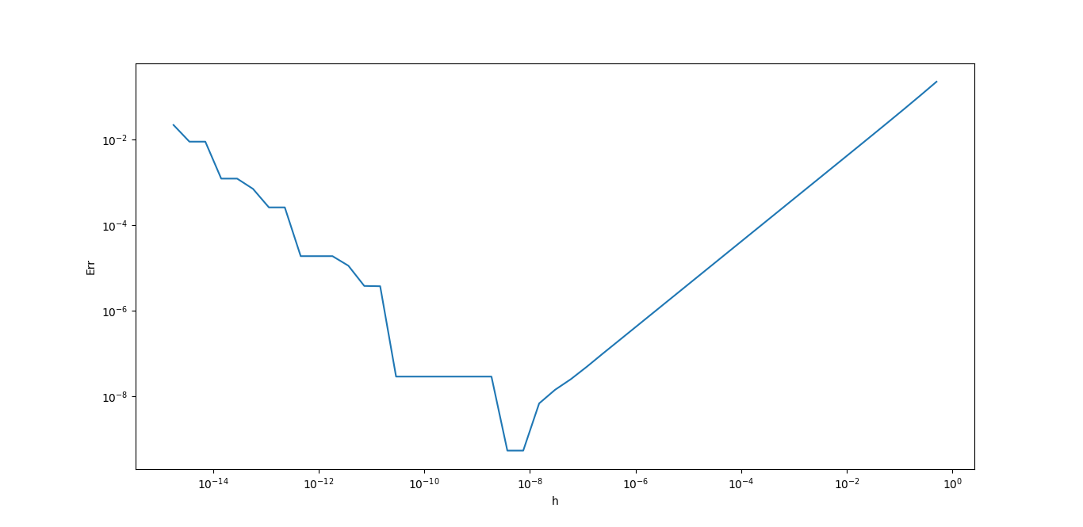Se adjunta la gráfica obtenida junto con los resultados calculados para el error de la fórmula de derivada aplicada.

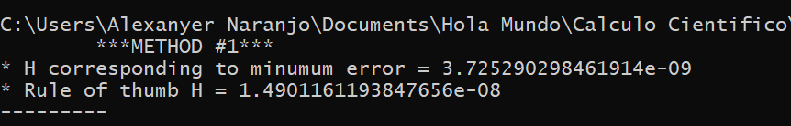

1. Se adjunta la gráfica obtenida junto con los resultados calculados para el error de la fórmula de derivada aplicada.

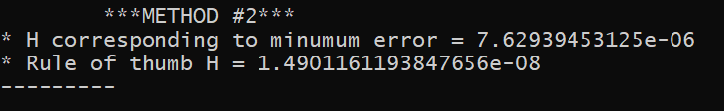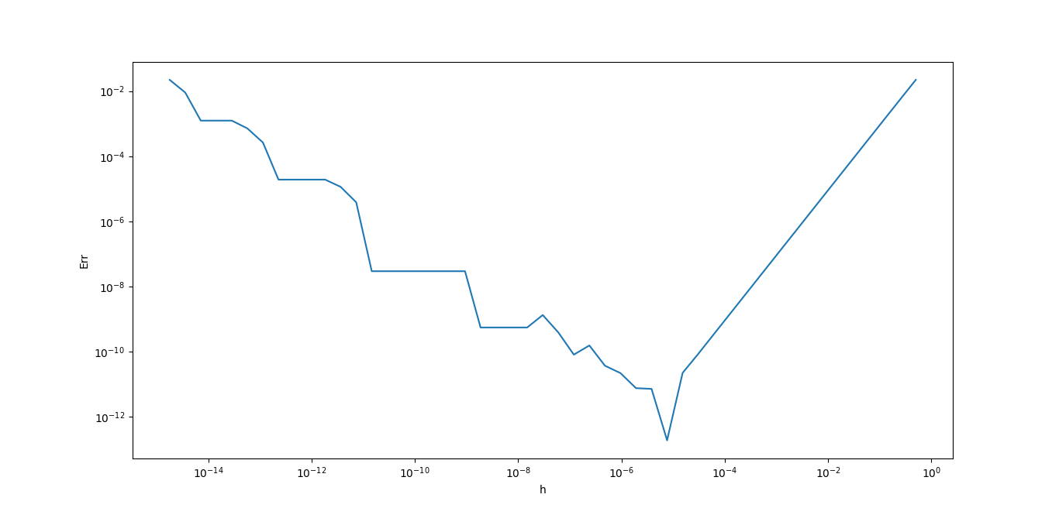

**Observación:** Si colocamos en comparación gráfica los resultados obtenidos para cada uno de los métodos indicados por el ejercicio, podemos apreciar según la gráfica del inciso (a) que el error aumenta significativamente a partir de valores para h mayores o iguales a 10^-8, mientras que para la fórmula expresada en el inciso (b), toma ese aumento a partir de valores mayores a 10^-4.

**Respuestas – Ejercicio 1.8:**

1. A continuación, se adjunta la correspondiente demostración de que la serie indicada por el enunciado del ejercicio (Serie Armónica) diverge.

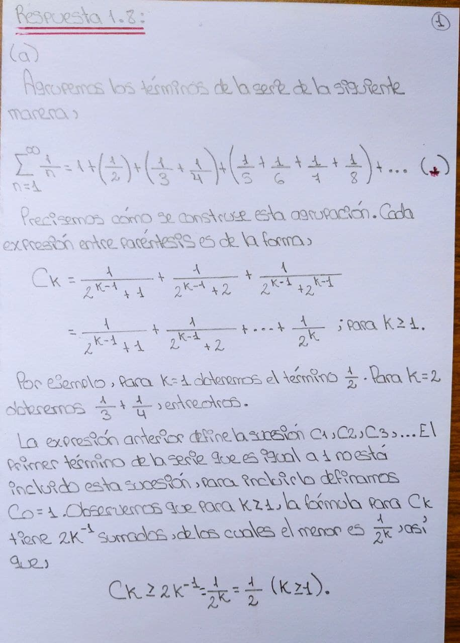

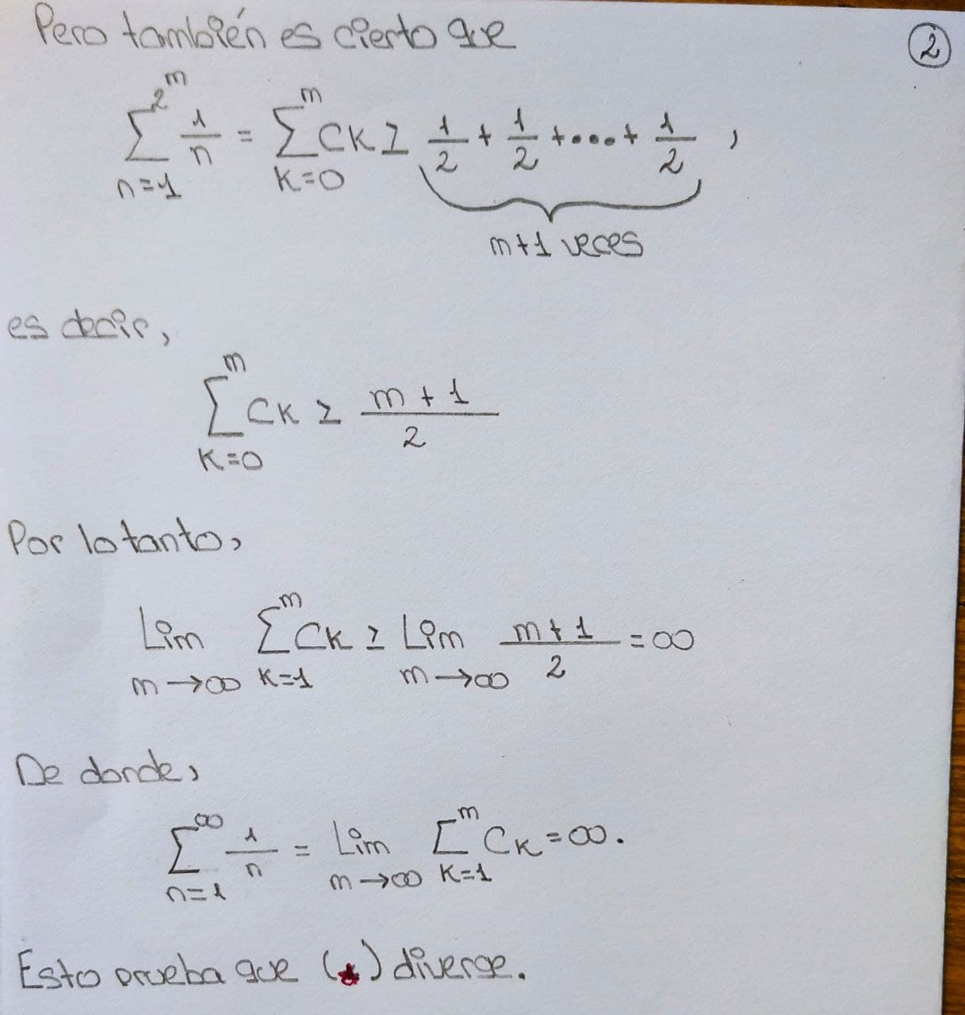

1. Una serie infinita que es divergente en teoría puede tener una suma finita en aritmética de punto flotante de precisión finita. La suma deja de cambiar cuando el siguiente término que se agrega es insignificante en relación con la suma parcial hasta ahora, y por lo tanto la suma calculada es finita.

**Respuestas – Ejercicio 1.9:**

Se presentarán a continuación las respuestas a los diferentes incisos que abarcan al ejercicio 1.9 de la tarea enviada, estas son relacionadas directamente al algoritmo indicado del enunciado facilitado y casos donde podemos aplicar o mejorar dicho algoritmo.

1. Podemos usar una constante N para hacerlo finito. Otra forma es tomar el valor de exp de math.exp hasta un dígito significativo y cuando se alcance ese valor en su programa, simplemente detener la ejecución de este.
2. Los resultados con los valores de prueba indicados por el enunciado del ejercicio se encuentran definidos en la función "testing" donde se indica el valor real y el valor aproximado que se ha calculado para cada uno basados en la función "myExp".
3. Si, esta serie trabajan sin problema alguno para valores de X tanto positivos como negativos.
4. Podemos utilizar un enfoque basado en logaritmos. Para calcular la parte constante a partir de ella y luego dejar la expansión de la parte positiva. Luego multiplicar la constante para obtener un resultado más preciso.

**Respuestas – Ejercicio 1.10:**

En el enunciado del ejercicio se presenta una fórmula alternativa para el cálculo de raíces de un polinomio de 2do grado, dicha alternativa puede ser muy útil para mejorar la precisión numérica o la estabilidad en algunos casos; por ejemplo, considerando un polinomio de segundo grado de la forma **ax^2+ bx + c**, con **a**, **b** y **c** pertenecientes al conjunto de los números reales, si **a** es mucho menor en magnitud que **b** y **c**, la fórmula está muy cerca de ser lineal.

En tales casos, una raíz es mucho más pequeña en magnitud que la otra y, en casos prácticos, esa es a menudo la que interesa. Pero, en la fórmula convencional, esa raíz "cercana" se encuentra tomando la diferencia de dos valores que son muy cercanos en magnitud, lo que puede resultar en una pérdida de precisión.

Ahora, para el caso de la fórmula tradicional (la cual fue la aplicada para la implementación de este ejercicio), es adecuado tomar en consideración varios escenarios posibles y así generar un algoritmo robusto que trabaje de manera correcta ante todos los posibles casos que puedan llegar a suceder.

* Si **a = 0** o **c = 0**, entonces no se pueden calcular las raíces de la ecuación cuadrática dada.
* De no ser así, se procede a calcular el determinante, el cual vendría siendo b^2 - 4ac.
* Si el determinante es igual a cero (0), entonces la raíz 1 y la raíz 2 son iguales a –b / 2a.
* Si el determinante es mayor a cero (0), entonces la raíz 1 es (–b+(b^2-4ac) ^0.5) / 2a y la raíz 2 es (-b –(b^2-4ac) ^0.5) / 2a.
* Si el determinante es menor que cero (0), entonces la raíz 1 es –b/2a y la raíz 2 es –(b^2 – 4ac) ^0.5/2a.